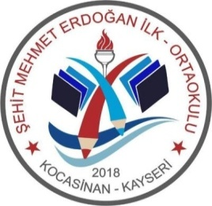 | T.C.  KOCASİNAN KAYMAKAMLIĞI  Şehit Mehmet Erdoğan İlkokulu  Müdürlüğü | Doküman No
 |  | İlk Yayın Tarihi | 01.09.2021
 |  | Revizyon Tarihi | ../../..
 | BİLGİLENDİRME FORMU VE TAAHHÜTNAME | Revizyon No
 |  | Kurum Kodu | 764613
 |  | Sayfa No | 1 / 1

VELİ BİLGİLENDİRME SÖZLEŞMESİ | BİLGİ  EDİNDİM
Çeşitli salgın hastalık semptomları (ateş, öksürük, burun akıntısı, solunum sıkıntısı, ishal vb.) gösteren öğrencilerin okula gönderilmemesi, okul bilgi verilmesi ve sağlık kuruluşlarına yönlendirilmesi
Aile içerisinde salgın hastalık (COVID-19 vb.) belirtisi (ateş, öksürük, burun akıntısı, solunum sıkıntısı gibi) ya da tanısı alan, temaslısı olan kişi bulunması durumunda okula ivedilikle bilgi verilmesi ve öğrencinin okula gönderilmemesi
Öğrencilerin bırakılması ve alınması sırasında personel ve velilerin salgın hastalık dönemi önlemlerine (sosyal mesafe kuralları, maske kullanımı vb.) uyması
Mümkünse her gün aynı velinin öğrenciyi alması ve bırakması
Salgın hastalık dönemlerine özgü riskli gruplarda yer alan (büyükanne/büyükbaba gibi 65 yaş üstü kişiler veya altta yatan hastalığı olanlar vb.) kişilerin öğrencileri bırakıp almaması
Kuruluşa giriş/çıkış saatlerinde öğrencilerin veliler tarafından kuruluş dışında teslim alınıp bırakılması
Belirlenen yöntem ve ortaya konan şartların uygulamaların sürekliliği, kontrol altına alınması
Yukarıdaki konularda bilgilendirildim.
ADI SOYADI : ………………………………….
İMZASI :

